
厦门大学《＿数据结构＿》课程期末试卷
信息科学与技术学院计算机科学系2005年级＿＿＿专业
主考教师：＿＿＿＿试卷类型：（A卷/B卷）

一、（本题15分）请利用两个栈S1和S2来模拟一个队列。已知栈的三个运算定义如下：Push(Stack ST,int x):元素x入ST栈；Pop(Stack ST,int x)：ST栈顶元素出栈，赋给变量x；StackEmpty(Stack ST)：判ST栈是否为空。那么如何利用栈的运算来实现该队列的三个运算：EnQueue:插入一个元素入队列； DeQueue:删除一个元素出队列；QueueEmpty：判队列为空。

二、（本题15分）用孩子兄弟链表作为树的存储结构，设计算法求出树的深度。

三、（本题15分）已知在某并发处理系统的Petri网基础上建立的可达图如下图所示。图中每个顶点表示系统运行中的一种状态，有向边(弧)表示事件(用t表示)，例如有向边(V_{i}，V_{j})表示系统在状态V_{i}时出现该事件将引发系统由状态V_{i}到状态V_{j}。
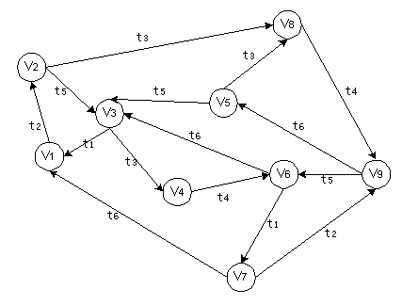
（1）请分别给出该可达图的邻接表、邻接矩阵以及邻接矩阵的三元组3种存储表示的形式说明和存储结果示意图，要求每种存储结构能够表达出该可达图的全部信息，并分别对这三种形式中每个部分的含义予以简要说明。
（2）若假设每个域（包括指针域）的长度为2个字节，请分别计算出这三种结构所占用的空间大小。

四、（本题15分）设计一个算法，判断无向图G（图中有n个顶点）是否是一棵树。

五、（本题15分）
（1）设有3阶B－树，如下图所示，分别画出在该树插入关键字20和在原树删除关键字150得到的B－树。
100
50 80
150
30 40
60 70
90
120
180
（2）包括n个关键字的m阶B-树最大深度是多少？（要求写出推导过程）

六、（本题10分）设关键字序列为：49，38，66，80，70，15，22。
（1）用直接插入排序法进行排序，写出每趟的结果。
（2）采用待排序列的第一个关键字作为枢轴，写出用快速排序法的一趟和二趟排序之后的状态。

七、（本题15分）有一种简单的排序算法，叫做计数排序。这种排序算法对一个待排序的表进行排序，并将排序结果存放到另一个新的表中。必须注意的是，表中所有待排序的关键字互不相同。计数排序算法针对表中的每个记录，扫描待排序的表一趟，统计表中有多少个记录的关键字比该记录的关键字要小。假设针对某一个记录，统计出的计算值为c，那么这个记录在新的有序表中的合适的存放位置为c+1。
（1）编写实现计数排序的算法；
（2）分析该算法的时间复杂性。

